Bibliogus - Janvier à avril 2026

The International Guideline for the Definition, Classification, Diagnosis and Management of Urticaria
Allergy. 2026
DOI: 10.1111/all.70210

La principale nouveauté des nouvelles recommandations c’est l’algorithme thérapeutique qui est relativement large et qui inclus des thérapeutiques qui ne sont pas encore validées/remboursées en Europe.

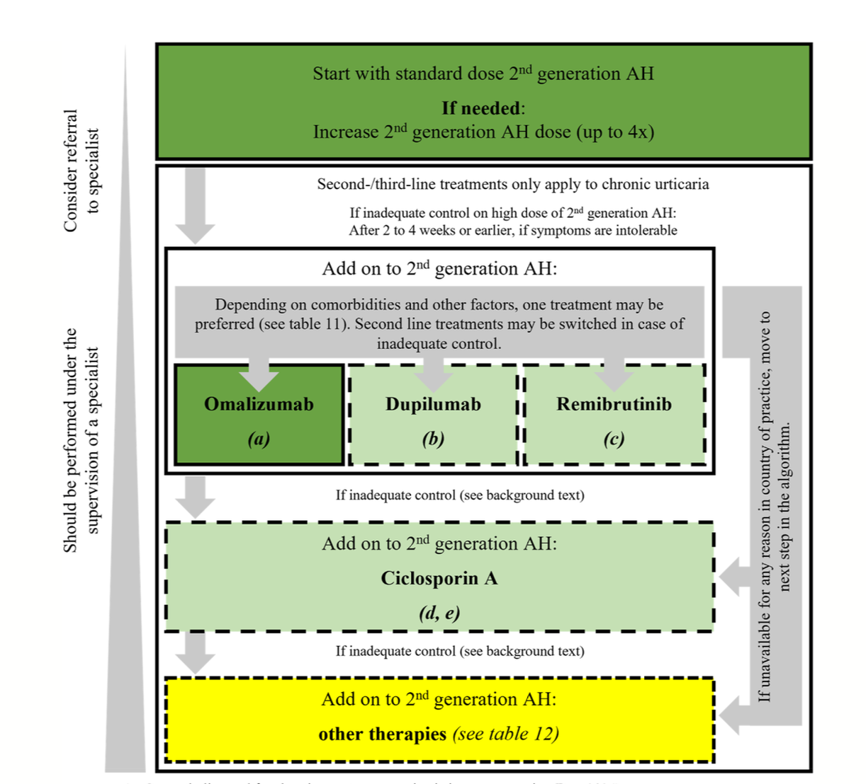

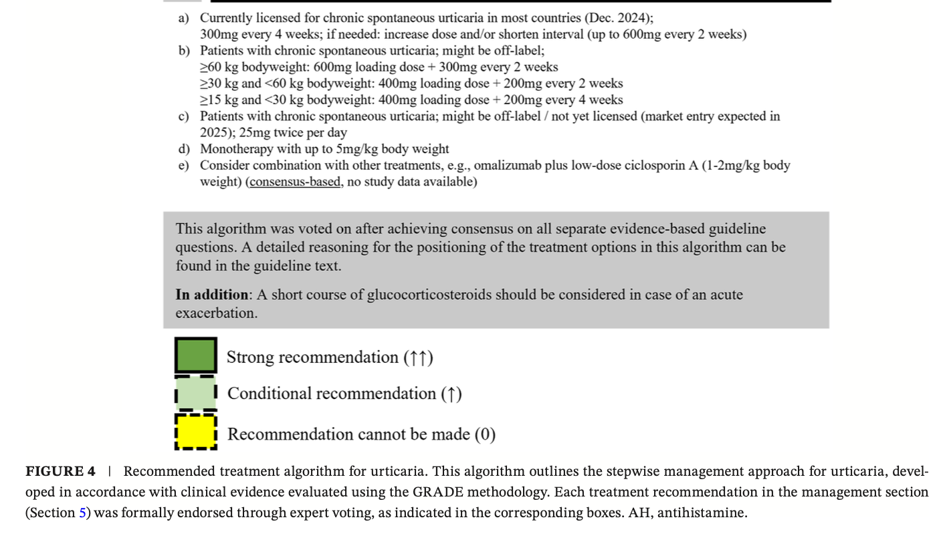

Dupilumab in Patients With Chronic Spontaneous Urticaria: Phase 3 LIBERTY-CSU CUPID Randomized Clinical Trials.

Casale TB, Saini SS, Ben-Shoshan M, Giménez-Arnau AM, Bernstein JA, Hayama K, Amin N, Robinson LB, Bauer D, Dakin P, Laws E, Radin A, Makhija M.
JAMA Dermatol. 2026
doi: 10.1001/jamadermatol.2025.6023.

Une première étude (CUPID-A) avait montré son efficacité pour réduire le prurit et la sévérité de l’urticaire chez des patients naïf d’omalizumab.
Objectif : Évaluer l’efficacité et la sécurité du dupilumab par rapport à un placebo chez des patients atteints d’UCS non contrôlée par les antihistaminiques et n’ayant jamais reçu de traitement anti-IgE.
Méthode : Étude de phase 3 (CUPID-C, 2022-2024), randomisée, en double aveugle et contrôlée par placebo, sur 24 semaines, identique à CUPID-A (2019-2021). Menée dans 10 pays avec 151 participants âgés de 6 à 80 ans, dont l’UCS n’était pas contrôlée par les antihistaminiques.
Critères principaux : Évolution à 24 semaines des scores de sévérité des démangeaisons (ISS7) et d’activité de l’urticaire (UAS7) sur 7 jours.
Résultats :
- Population : 151 participants (âge moyen : 44,7 ans ; 70,2 % de femmes). 51 % prenaient des antihistaminiques à une dose supérieure de la dose notice, et 59,6 % avaient un score UAS7 initial ≥ 28.
- Efficacité : À 24 semaines, le dupilumab a significativement amélioré les scores ISS7 et UAS7 par rapport au placebo.
  - ISS7 : réduction moyenne de -8,64 (dupilumab) vs -6,10 (placebo) [différence : -2,54 points ; IC 95 % : -4,65 à -0,43 ; p = 0,02].
  - UAS7 : réduction moyenne de -15,86 vs -11,21 [différence : -4,65 points ; IC 95 % : -8,65 à -0,65 ; p = 0,02].
- Analyse combinée (CUPID-A + CUPID-C, 289 participants) : Confirmation des améliorations significatives pour les deux scores.
- Sécurité : Profil de tolérance cohérent avec les données connues du dupilumab. 53,5 % des patients sous dupilumab vs 55,9 % sous placebo ont rapporté des effets indésirables liés au traitement.
Conclusions : L’étude CUPID-C confirme les résultats de CUPID-A : le dupilumab réduit significativement l’activité de l’urticaire (démangeaisons et plaques) chez les patients non soulagés par les antihistaminiques et n’ayant jamais reçu de traitement anti-IgE. Son profil de sécurité reste conforme aux attentes.
Limitation : Uniquement des patients naïfs d’omalizumab et non répondeurs aux antihistaminiques (dose notice). Environ la moitié des patients n’avaient pris que la dose notice et n’avaient pas essayé une dose majorée. Seul 10% avaient pris la dose de 4x la posologie notice.

Efficacy of Epinephrine Nasal Spray in the Treatment of Urticaria.

Bernstein DI, Talreja N, Casale TB, Li HH, Kaliner MA, Lowenthal R, Tanimoto S.
J Allergy Clin Immunol Pract. 2026
doi: 10.1016/j.jaip.2026.02.010.

Objectif : Évaluer l’efficacité et la sécurité d’un spray intranasal d’épinéphrine (ARS-2) dans le traitement des poussées d’UCS.
Méthodes : Étude de phase 2, randomisée, contrôlée par placebo, avec une dose unique. Vingt-et-un adultes en poussée aiguë d’urticaire ont reçu ARS-2 (1 ou 2 mg) ou un placebo. Les symptômes et leur sévérité ont été évalués via des scores rapportés par les patients et notés par les investigateurs.
Résultats : Comparé au placebo, ARS-2 (1 et 2 mg) a réduit significativement :
- Les scores de plaques et de démangeaisons rapportés par les patients (p < 0,05).
- L’étendue de l’urticaire et l’érythème évalués par les investigateurs (p < 0,05). Un plus grand pourcentage de patients sous ARS-2 a été jugé "efficacement traité" par les investigateurs. La satisfaction des patients était également significativement plus élevée. Seuls des effets indésirables mineurs ont été rapportés.
Conclusion : Le spray intranasal d’épinéphrine pourrait constituer une option de traitement sûre et efficace pour les exacerbations d’urticaire.
Remarque :
Actuellement, on est un peu démunis pour soulager les patients qui ont de temps en temps des poussées aigues non contrôlée de leur UCS. Cette article propose un traitement pour passer un cap en évitant les corticoïdes systémiques.
Limitation : cette étude à uniquement évalué l’efficacité directe. Pas de suivi sur plusieurs semaines. Pas de données concernant la tolérance si usage répété.

Safety and efficacy of the selective tyrosine kinase 2/Janus kinase 1 inhibitor TLL-018 in moderate to severe chronic spontaneous urticaria patients with inadequate response to H1 antihistamines: a phase Ib, randomized, double-blind, placebo-controlled pilot study.
Yao X, Liu Y, Luo Y, Liu X, Zhou M, Yang B, Liu L, Li L, Liu W, Man X, Chen A, Shi Y, Ding Y, Sun Q, Tao J, Chen J, Liang C, Lu Q.
Br J Dermatol. 2026
doi: 10.1093/bjd/ljag092.
Objectifs : Évaluer l’efficacité et la sécurité du TLL-018 qui est un inhibiteur oral de TYK2/JAK1 dans le traitement de l’UCS modérée à sévère chez des patients n’ayant pas répondu de manière adéquate aux antihistaminiques.
Méthodes : Dans cette étude pilote multicentrique, randomisée, en double aveugle, contrôlée par placebo (NCT05373355), des patients atteints d’UCS et présentant une réponse insuffisante aux antihistaminiques ont reçu soit 10 mg, soit 30 mg de TLL-018, soit un placebo, par voie orale deux fois par jour. Après 4 semaines, les patients sous placebo sont passés à 20 mg de TLL-018, avec une poursuite du traitement pendant 8 semaines supplémentaires. Le critère principal était la sécurité, tandis que les critères secondaires incluaient des mesures d’efficacité, telles que l’UAS7 ≤ 6, UAS7 = 0, et un DLQI de 0 ou 1 aux semaines 4 et 12.
Résultats : L’étude a inclus 41 patients. À la semaine 4, l’analyse de covariance pour la variation par rapport au placebo du score UAS7 était de -11,5 dans le groupe 10 mg et de -16,0 dans le groupe 30 mg. À la semaine 12, les pourcentages de patients atteignant un UAS7 ≤ 6 et un UAS7 = 0 étaient respectivement de 53,8 %/38,5 %, 71,4 %/64,3 % et 61,5 %/53,8 % dans les groupes placebo→20 mg, 10 mg et 30 mg de TLL-018. Les effets indésirables les plus fréquents comprenaient une élévation de la créatine kinase sérique et des lipides sanguins, une hyperglycémie et une hématurie.
Conclusions : Le TLL-018 a été bien toléré et s’est révélé efficace dans le traitement de l’UCS modérée à sévère chez les patients n’ayant pas répondu aux antihistaminiques.
Remarque : c’est une étude de phase 1 avec 41 patients. Le mécanisme par lequel cette inhibition de JAK1/Tyk2 améliore l’urticaire est encore à approfondir.
Limitations : essentiellement des patient naïfs d’omalizumab. Environ la moitié des patients n’avaient pas pris 4 x la posologie notice par jour.

Sleep disturbances and psychological factors as mediators between gastrointestinal symptoms and disease severity in chronic spontaneous urticaria.
Liu H, Ma Y, Li X, Zhang L, Qi C, Gao Z, Zeng W, Wang Z.
World Allergy Organ J. 2026
doi: 10.1016/j.waojou.2026.101348.
Contexte Un dysfonctionnement gastro-intestinal a été associé à la pathogenèse de l’UCS. Par ailleurs, les lésions persistantes et le prurit dans l’UCS s’accompagnent souvent de troubles du sommeil et de détresse psychologique. Cependant, le rôle médiateur de la qualité du sommeil et des facteurs psychologiques dans la relation entre symptômes gastro-intestinaux et sévérité de l’UCS reste à élucider.
Méthodes Cette étude a analysé rétrospectivement les données de 499 patients atteints d’UCS. Les associations entre l’activité de la maladie (UAS7) et les symptômes gastro-intestinaux, la qualité du sommeil et l’état psychologique ont été évaluées. Des analyses de médiation ont permis d’examiner si la qualité du sommeil et l’état psychologique jouait un rôle de médiateur dans la relation entre symptômes gastro-intestinaux et activité de la maladie.
Résultats Les symptômes gastro-intestinaux étaient significativement associés à l’activité de l’UCS. Une analyse multivariée a identifié ces symptômes comme facteur de risque indépendant d’aggravation de l’UCS (OR ajusté = 1,85 ; IC 95 % : 1,23–2,78). Parmi les symptômes gastro-intestinaux, la diarrhée et les douleurs abdominales présentaient les corrélations les plus fortes. Les analyses de médiation ont révélé une médiation partielle par les facteurs psychologiques, avec des contributions significatives des troubles du sommeil (13,17 %), de l’anxiété (17,28 %) et du stress (21,09 %).
Conclusion Les symptômes gastro-intestinaux sont indépendamment associés à une augmentation de l’activité de l’UCS. Cette relation est partiellement médiée par les troubles du sommeil, l’anxiété et le stress, soulignant l’importance de l’axe intestin-cerveau-peau dans la prise en charge de l’UCS.
Remarque : Les troubles digestifs sont des plaintes fréquentes des patients atteints d’UCS. Cette article étudie les liens de médiations avec des facteurs psychologiques.

Heterogeneity in clinical appearance of chronic spontaneous urticaria: A cross-sectional analysis of a retrospective cohort.
Toprak İD, Celik Kamaci S, Hormet Igde M, Korkmaz P, Kahveci N, Eyice Karabacak D, Yegit OO, Unal D, Demir S, Gelincik A.
World Allergy Organ J. 2026
Doi: 10.1016/j.waojou.2026.101353.
Objectif : Analyser les caractéristiques des sous-types d’urticaire spontanée chronique (UCS) et identifier les facteurs influençant la réponse au traitement.
Méthodes : Comparaison des caractéristiques cliniques et biologiques de patients UCS répartis en 3 groupes :
- Urticaire isolée (UCS sans angio-œdème, CSUwoAE : n = 50, 27,93 %),
- Urticaire + angio-œdème (CSUwAE : n = 86, 48,04 %),
- Angio-œdème isolé (ou angio-œdème histaminique chronique, CHA : n = 43, 24,02 %).
Résultats
- Âge de début plus élevé dans le CHA que dans le CSUwAE (p < 0,001).
- Angio-œdème oropharyngé plus fréquent dans le CHA (p = 0,022), tandis que l’angio-œdème des paupières prédominait dans le CSUwAE (p = 0,001).
- Qualité de vie plus altérée et contrôle de la maladie moins bon dans le CHA.
- Réponse aux antihistaminiques à haute dose moins fréquente dans le CHA (12,5 %) que dans le CSUwAE (66,7 % ; p = 0,027).
- Réponse à l’omalizumab variable selon l’IMC chez les patients avec angio-œdème (n = 51 ; p = 0,002), avec une efficacité réduite chez les obèses (p = 0,033).
Conclusion L’obésité semble associée à un âge de début plus tardif de l’UCS et à une moindre réponse à l’omalizumab en cas d’angio-œdème, sans lien de causalité établi. Les patients CHA présentent une qualité de vie plus altérée et un contrôle de la maladie moins bon que ceux atteints de CSUwAE.

Rebound Pruritus and Urticaria After Discontinuation of Chronic Antihistamine Use-A Scoping Review.
Seng JJB, Oka P, Tan NC.
Clin Exp Allergy. 2026 Mar 30.
doi: 10.1111/cea.70291.
Cette une scoping review qui a été faite suite à l’alerte de la FDA concernant le prurit apparaissant après l'arrêt des antihistaminiques pris chroniquement.
Deux études rétrospectives, une série de cas et un rapport de cas ont été inclus dans la review. Les principaux antihistaminiques impliqués dans le prurit « de rebond après l'arrêt » étaient la cétirizine (n = 327), la lévocétirizine (n = 39) et les deux (n = 2). Parmi ces patients, 85 ont présenté une urticaire concomitante après l'arrêt des antihistaminiques. Aucun rapport n'a été noté pour d'autres antihistaminiques. L'utilisation des antihistaminiques allait de quelques mois à plusieurs années, avec un prurit se développant entre 1 et 5 jours après l'arrêt. Plus de 80% des patients prenaient les antihistaminiques pour une rhinite chronique allergique. Parmi les stratégies de traitement courantes adoptées, la reprise de l’antihistaminique a été la plus efficace, tandis que la diminution progressive des antihistaminiques ne semblait pas efficace.

